CanDevice进程说明

序言： 本文针对canDeviceTransmition项目的软件运行流程说明，便于接手开发充电柜（大疆充电槽）项目

概况：chargingV3.sln 解决方案有五个工程，针对大疆充电槽 V1.3通信进程的工程是canDeviceTransmition。
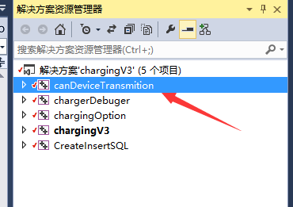

本文具体介绍V1.3版本的canDeviceTransmition工程。
canDeviceTransmition是一个win32 DOS程序。

大疆充电槽 物理通讯方式使用CAN总线，PC上位机需要使用USB转CAN设备与之链接。项目中使用的是创芯科技CANalyst-II型号转化器。项目中使用了卖家提供的ControlCAN.dll作为通讯接口详见ControlCAN.h 浏览。
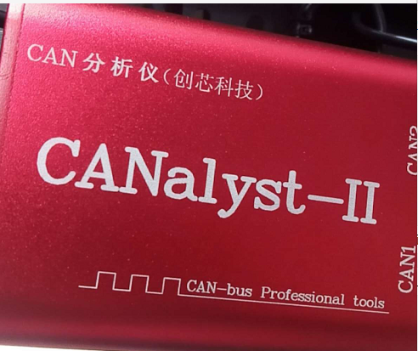

正文：
canDeviceTransmition工程整体流程是：main函数进入后创建有名管道，等待界面进程连接有名管道，界面进程连接后，循环接收进程发来的命令，解析后执行CAN设备读写操作，返回给界面进程。进程之间的通信协议参见《进程通讯协议v1.0.doc》。
canDeviceTransmition工程 有CProtocol协议类与 CTransmit通讯类
CTransmit通讯类封装了ControlCAN.h 的通讯函数，打开设备时启动线程，线程等待读取事件，当发送函数执行后释放读取事件，线程函数_ReceiveThread等待10ms后读取。读取到数据后组装， 最后转交给协议类处理收到的数据。
CProtocol协议类 根据大疆提供的协议文档《智能充电柜单元集成协议v1.7》 程序需要发送某命令时先从协议类中提取命令结构体，然后使用通讯类发送到设备，收到数据后 在analyzeReceiveData函数中处理。
例如读取canid 命令 ，
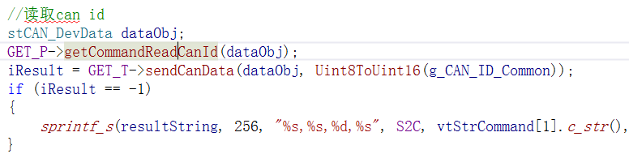
把命令结构体dataObj传入协议类中getCommandReadCanId函数，获取到命令细节后，调用通讯类sendCanData，发送到设备。最后在协议类中的analyzeReceiveData函数查看收到的Canid数据。
stCAN_DevData 数据结构体详见协议类Protocol.h文件。
CANID注意事项
从0x04认证命令开始 需要使使用独立设置的can id,例如之前设置了0x111 can id, 发送命令时需要或上0x400,例如下图发送认证命令， 之前设置了0x111 can id 或上0x400后为0x511
